**М. В. ЛОМОНОСОВ**  
**Случились вместе два Астронома в пиру…**

Сегодня мы прочитаем стихотворение, которое потребует от нас некоторых зна-ний по астрономии. Приходилось ли вам слышать о науке астрономии? Чем занимаются астрономы? Что изучают?..

Астрономы изучают небесные тела: Солнце, Луну, звёзды, планеты, кометы и другие. Астрономия — одна из древнейших наук, потому что Солнце, Луна и звёзды всегда привлекали к себе внимание человека. Была в ней и практическая необходимость: уже в глубокой древности люди заметили, что смена времён года на Земле прочно связана с положением светил на небе.



Приходилось ли вам видеть ночное небо, усеянное звёздами? Можно ли остаться равнодушным при виде этого зрелища? Особую радость испытываешь, когда находишь знакомое созвездие, когда обнаруживаешь планеты — эти яркие звёздочки, блуждающие среди неподвижных относительно друг друга звёзд. Возникают мысли о бесконечности и загадочности Вселенной. И всё, что видишь на небе: Солнце, Луна, звёзды, планеты — всё это вращается вокруг Земли, потому что Земля является центром мироздания… А разве это не так?..

Но давайте перенесёмся в XVIII век, лет на 300 назад. Мы также находимся на уроке. И я вам говорю: «Ребята! Не Солнце вращается вокруг Земли, а Земля ходит вокруг Солнца, да при этом ещё и вертится, словно юла, вокруг своей оси». Таким сообщением я удивила бы вас ещё больше, чем удивила сейчас. Вы в недоумении обратились бы к своему священнику, и он тут же разрешил бы ваше сомнение, сказав, что это неправда.

Немного было людей в XVIII веке, которые слышали о том, что не Солнце враща-ется вокруг Земли, а Земля вокруг Солнца. Ещё меньше было таких, которые верили в это. Такие ошибочные представления о строении Вселенной были вызваны не только тем, что мы воочию видим, как движутся небесные светила. Они подкреплялись также учением древнегреческого астронома Птолемея.

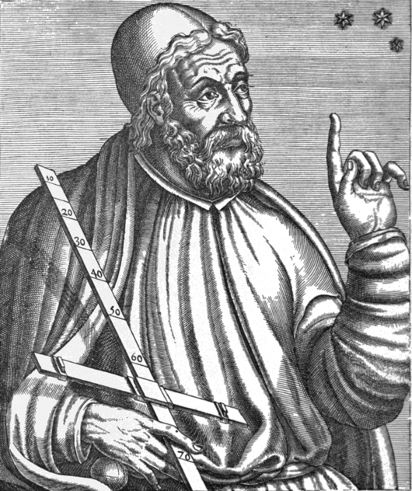

**Клáвдий Птолемéй** считал, что Земля находится в центре Вселенной, а Луна, Солнце, планеты и звёзды движутся вокруг неподвижной Земли.

Через 1300 лет польский астроном **Николай Копéрник** разработал другую сис-тему мироздания, согласно которой Земля и планеты вращаются вокруг непо-движного Солнца.

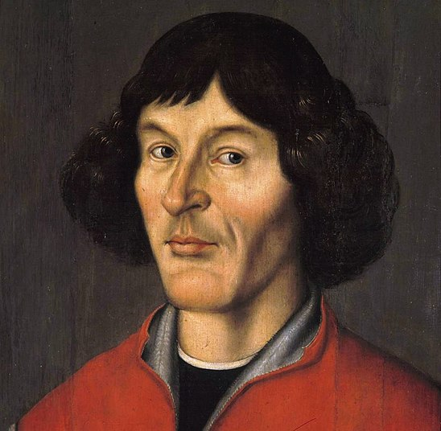

Медленно и с трагическими жертвами учение Коперника пробивалось в созна-ние людей. И в XVIII веке ещё мало у кого хватало духу отказаться от устоявших-ся традиционных взглядов.

Но XVIII век не случайно называют веком Просвещения. Передовые учёные и писатели многих европейских стран видели в просвещении народа предпосылки к улучшению его жизни. Были и в России свои патриоты-просветители. Первое место среди них принадлежит Михаилу Васильевичу Ломоносову, гениальному учёному и поэту. Сегодня мы прочитаем одно из его стихотворений.

О чём оно?

**1761**-й год. Такую дату поставил Ломоносов под стихотворением. Случайно на пиру встречаются Птолемей и Коперник. Между ними сразу разгорается спор. О чём он? Как вы думаете?..

Конечно, об их представлении о системах мироздания. Птолемеевой системе устройства мира уже полторы тысячи лет и более двухсот лет системе Копер-ника, но вопрос о том, чья система верна, всё ещё не решён. В стихотворении эта проблема решается наглядно и просто.

Стихотворение небольшое и без названия. Скажите, как мы отыскиваем в оглавлениях книг те стихотворения, которые не имеют названия? (*По их первой строчке*.)

В заголовке этой статьи - первая строчка из стихотворения. Надеюсь, что вы её уже прочитали и вам в ней всё понятно. Надеюсь также, вы заметили, что теперь мы уже так не скажем. Почему? Стихотворению более 260 лет; за это время наш язык заметно изменился. Давайте продумаем эту фразу.

Назовите однокоренные слова к наречию случайно. (*Случайный, случайность, случай, случиться.*) *Случились вместе* как надо понимать? (*Случайно оказались вместе*.) Где случились вместе два астронома? (*В пиру.*) Прочитайте эту строчку, желательно вслух.

Случились вместе два Астроно́ма в пиру…

Разве это стих? Фраза звучит как прозаическая. Вот как надо читать эту строчку:

**Случились вместе два Астро́нома в пиру…**

Ломоносов в своих стихах иногда переносил ударения в словах, чтобы строчка звучала как стих. Прочтите следующую строчку.

**И спорили весьма между собой в жару.**

Устаревшее наречие *весьма* ещё иногда встречается в нашей речи. Например, в словосочетании "весьма странный".

Что значит "весьма странный"? (*Очень странный*.)

Какое слово пришло на смену наречию весьма? (*Наречие «очень»*.)

Ещё раз прочтём эту строчку:

*И спорили весьма между собой в жару.*

Как спорили?.. Мы говорим: «разгорелся спор», «спорить жарко», и вот встре-тили выражение *спорили в жару*. Как спорили? (*В жару, жарко спорили*.)

В стихотворениях Ломоносова нередко встречаются местоимения **сей, сия, сие**. Они не требуют объяснения, хотя мы в своей речи теперь уже не употребляем их.

Но мы знаем эти местоимения только в именительном падеже. Например, выра-жение ***о сем*** нам уже не понятно. Выясним его смысл на словосочетаниях *сей юноша, сие понятие*.

Кто? - сей юноша. О ком? - о сем юноше.

Что? - сие понятие. О чём? - о сем понятии.

Формы косвенных падежей местоимений *сей, сия, сие* вышли из употребления уже в глубокой древности, ещё до XVIII века.

В стихотворении мы встретим глагол ***слыл***. Слова *слух, слушать, слышать, слыть* являются родственными по происхождению. **Слыть** — значит быть широко известным, быть всеми слышанным.

А теперь прочитайте стихотворение М. В. Ломоносова, которому уже более 260 лет.

Случились вместе два Астро́нома в пиру  
И спорили весьма между собой в жару.  
Один твердил: «Земля, вертясь, круг Солнца ходит»;  
Другой, что Солнце все с собой планеты водит.  
Один Коперник был, другой слыл Птоломей.  
Тут повар спор решил усмешкою своей.  
Хозяин спрашивал: «Ты звёзд теченье знаешь?  
Скажи, как ты о сем сомненье рассуждаешь?»  
Он дал такой ответ: «Что в том Коперник прав,  
Я правду докажу, на Солнце не бывав.  
Кто видел простака из поваров такого,  
Который бы вертел очаг кругом жаркого?»  
*1761 г.*

Всё ли было понятно?.. Давайте перечитаем вопрос хозяина к повару.

**Хозяин спрашивал: «Ты звёзд теченье знаешь?**  
**Скажи, как ты о сем сомненье рассуждаешь?»**

Хозяин спрашивает: *как ты рассуждаешь…* что? - смотрим текст. (*Сомненье*.)

Хозяин спрашивает: *как ты рассуждаешь сомненье…* о чём? - смотрим текст. (*О сем.*)

О чём “*о сем*”? - смотрим предыдущее предложение. (*О течении звёзд*.)

Итак, хозяин спрашивает повара: *“Ты звёзд теченье знаешь? Как ты рассуждаешь сомненье о сем течении звёзд?”*

Теперь обратим внимание на выражение ***звёзд теченье***. Скажите, звёзды те-кут?.. Звёзды по небу не текут, а что делают? (*Движутся.*) Вместо *течение звёзд* как мы скажем? (*Движение звёзд*.)

Давайте заменим в стихотворении *теченье* словом *движенье* и посмотрим, не нарушится ли ритм стиха. Послушайте:

*Хозяин спрашивал: «Ты звёзд движенье знаешь?  
Скажи, как ты о сем сомненье рассуждаешь?»

Ритмичность стиха сохранилась. Почему же Ломоносов употребляет слово *теченье*, а не *движенье*?

В глубокой древности глагол ***течь*** употреблялся не только тогда, когда речь шла о движении жидкости, но вообще о всяком движении: ходьбе, беге, полёте, езде и так далее. Хозяин пира употребляет слова *теченье, рассуждаешь* в их устаревшем значении: "теченье звёзд" вместо "движенье звёзд", "рассуждаешь сомненье" вместо "разрешаешь сомненье". Употребляет он и устаревшее место-имение *сем*.

Скажите, как это характеризует хозяина? На передовых ли рубежах своего вре-мени он находится?..

Давайте внимательнее прислушаемся и к ответу повара, прочитаем последние две строчки.

Кто видел простака из поваров такого,  
Который бы вертел очаг кругом жаркого?

Повар говорит: *кто видел простака…* Кого видел? (*Простака.)*

От какого прилагательного это слово? (*От прилагательного «простой»*.)

По смыслу слово *простак* ближе к прилагательному *простоватый*. Что значит "простоватый"? (*Не очень умный, недалёкий.*)

Простаки встречаются везде, и среди поваров тоже. Но такого простака из пова-ров, который бы вертел очаг кругом жаркого, не видел никто.

Обратимся к последней строчке.

Который бы вертел очаг кругом жаркого.

***Очаг*** — что такое? (*Место, где разводят и поддерживают огонь*.) А что в данном случае означает существительное ***жаркóе***: само кушанье или сковороду с этим кушаньем? (*Сковороду, на которой жаркое*.) Скажите, каким образом повар разрешает спор астрономов?.. Посредством сравнения: он уподобил Солнце очагу, а Землю сковороде.

Как думаете, довод повара мог переубедить Птолемея?.. Не мог, потому что сравнение не является доказательством. Учёный-астроном Клáвдий Птолемéй создал целостную картину мира и подкрепил её, приложив к описанию математические таблицы, с помощью которых на протяжении полутора тысячи лет мореплаватели определяли по положению небесных светил местонахож-дение своих кораблей в открытом море.

А мог ли повар таким ответом «рассудить сомненье» хозяина?.. Хозяина мог убедить *усмешкою своей* повар, так как хозяин представлен в стихотворении человеком простоватым; его простоватость проглядывает в том, что научного спора он не понимает и в речи употребляет устаревшие слова и выражения.

А что вы скажете о самом поваре?.. Смекалистый, находчивый и не лишён чув-ства юмора. Он легко и быстро «рассудил» жаркий спор учёных. Вот слова, в которых особенно ярко проявляется юмор повара:

Я правду докажу, на Солнце не бывав.

А что можно сказать об авторе стихотворения? Давайте выясним его позицию в споре двух астрономов, учения которых представляют две эпохи в науке астрономии, определили два мировоззрения в истории человечества. Скажите, за кем оставляет автор последнее слово в споре? Кому он «поручает» поставить точку в споре? (*Повару*.) А повар на чьей стороне?..

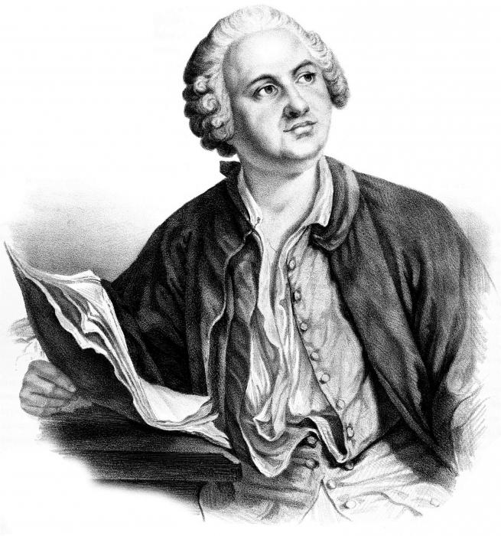

Михаил Васильевич Ломоносов был не пассивным сторонником учения Николая Коперника. В своих научных трудах по астрономии он продолжал развивать систему мироздания, построенную Коперником. Попутно замечу, что и в других науках, которыми занимался Ломоносов, он делал открытия мирового значения. В каждой отрасли знаний, к которой он прикасался своим пытливым умом, становился первооткрывателем.

А что можете сказать о Ломоносове как о поэте? Интересное стихотворение он сочинил? Понравилось оно вам? Увлекает ли его содержание?.. Можно в воображении представить рассказанный поэтом эпизод?.. Можно ли по содер-жанию стихотворения разыграть небольшую комическую сценку?..

Ломоносов был первооткрывателем не только в науках, он был первопроходцем и в русской поэзии. Михаил Васильевич стал первым русским поэтом, который писал стихи так, как пишут их до сих пор: строя их на правильном чередовании ударных и неударных слогов.

Вот, к примеру, какие стихи писал современник Ломоносова выдающийся поэт **Антиóх Кантеми́р**. Как и большинство стихотворений Ломоносова, стихотво-рение Кантемира несёт в себе идею просвещения, рассказывает о том, какое нищенское существование влачит в стране наука и высмеивает людей, не пони-мающих значение науки в жизни общества.

Наука ободрана, в лоскутах обшита,  
Изо всех почти домов с ругательством сбита;  
Знаться с нею не хотят, бегут ея дружбы,  
Как, страдавши на море, корабельной службы.  
Все кричат: «Никакой плод не видим с науки,  
Учёных хоть голова полна — пусты руки».  
_____________  
Кантемир А. Д. На хулящих учение. Сатира I.

Первопроходцам всегда намного тяжелее, чем тем, кто идёт по проторённой дороге. Поэтому-то Ломоносов в своих стихах иногда и позволял себе перенести ударение в слове. Вспомним: *два астро́нома* вместо *два астроно́ма*.

Стихотворение Ломоносова забавно и увлекательно. Но создано оно не для того, чтобы позабавить и развлечь читателя. Забавляя, оно несёт истинное знание о строении Вселенной. «В безделицах я стихотворца не вижу…» — писал М. В. Ломоносов. Он был твёрдо убеждён, что поэзия должна служить просвещению людей, а значит, и процветанию Отчизны.

____________

***Информация для учителя.***  
Цель урока - вызвать у детей интерес к произведению XVIII столетия и помочь им настолько глубоко проникнуть в текст, чтобы за шуточной формой разглядеть не шуточное содержание, осознать большую общественную значимость стихотво-рения.  
На классной доске запись:

Птолемей  
Коперник  
слыть  
весьма  
в жару  
сей, сия, сие; о сем